Bloc 2 – Les premiers pas de la civilisation
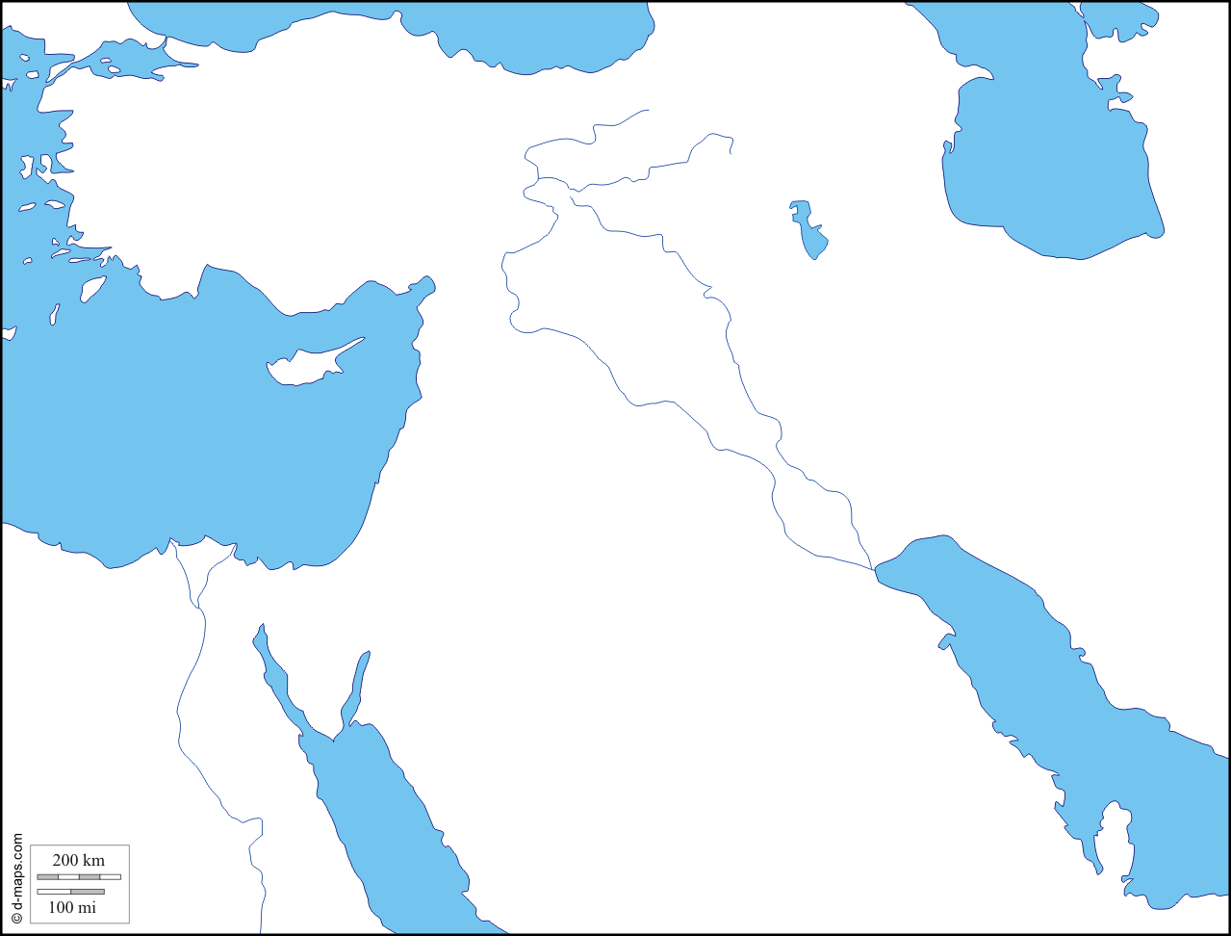

- Avec l’aide de ton manuel de classe identifie
  - Les deux régions suivantes : Mésopotamie et Égypte
  - Les villes de Babylone, Memphis, Thèbes
  - Les fleuves : le Nil, l’Euphrate et le Tigre
- Explique les raisons pour lesquelles ils se sont établis dans ses régions (3 raisons)?

